RUS 1.2: «Организация обороны»
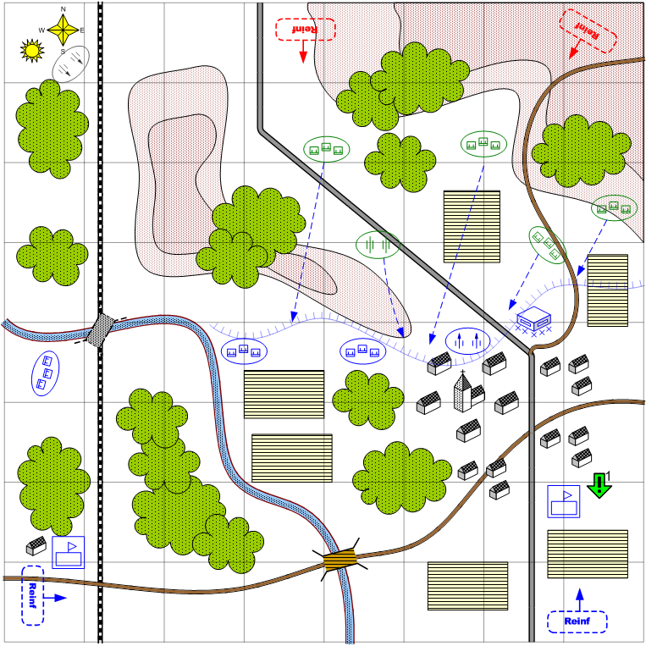

Карта 7 на 7. Зима. Ясная погода. Вечер. Сложная.

Описание
Крупные силы неприятеля подходят к зоне обороны русских. Задача игрока за отведённое время подготовиться к обороне и отразить мощное наступление противника.

Подробное описание структуры миссии
При старте на карте присутствует много разрозненных частей игрока, расположенных впереди линии обороны, сформированной из союзников на подступах к городу.
Пример стартового расположения войск игрока: 4 пехотных взводов и 4 танка равномерно разбросаны севернее города, их нужно довести до линии окоп.
В брифинге чётко даётся понять, что немцы будут наступать с севера и крупными силами.

Город с севера нужно прикрыть оборонительными сооружениями: линии окоп (6-8 отрезков), доты (3-5), противотанковые заграждения, артиллерия. Для облегчения задачи игрока стоит разместить окопы и защитные сооружения в подходящих местах и оставить очевидные свободные места, где игрок мог бы разместить свои войска.
В рамках линии обороны нужно расположить войска союзника: пехота в окопах (8-10) и орудия (6-8) за линией окоп.
Первая волна противника появляется спустя 1 минуту после начала миссии, чтобы дать возможность игроку отвести войска на линию обороны. Во время первой минуты город подвергается воздушному налету. Во время налета лучше минимизировать потери среди союзников, но произвести максимальные разрушения в городе.
При появлении на карте противник пытается уничтожить те войска, которые игрок не успел отвести. После этого нападает на город. Если все немецкие атакующие войска будут уничтожены, игрок побеждает.
Количество волн противника может меняться в зависимости от уровня сложности и требует настройки (например, на Easy 5 волн, на Normal 6 волн, на Hard 7 волн).
Также, имеет смысл проиллюстрировать линию обороны, разместив союзников в части окоп и расставив союзные противотанковые орудия. Также союзники могут быть вооружены несколькими легкими зенитками.

На легком уровне сложности союзники могут сдержать все волны, без помощи игрока. На остальных уровнях сложности вмешательство игрока становится необходимым, но при он должен иметь возможность достаточно легко справиться с «избыточными» войсками противника.

Враги должны наступать волнами. Желательно, чтобы структура каждой волны быть уникальной. При этом каждая последующая должна быть мощнее предыдущей. Волны должны приходить с нескольких направлений, но в рамках единой линии атаки.

Волны противника можно распределить следующим образом (требует балансировки, можно менять состав волн соблюдая требование к возрастанию мощности волн):
- С трех направлений массовая атака пехоты german_main_1 (6) и легкой бронетехники sdkfz_222 (3). Технику нужно пускать так, чтобы они приходили к линии вместе с пехотой. Этого можно достигнуть двумя путями. Отдав команду технике следовать за пехотой или запускать технику с задержкой после пехоты.
- Спустя 90 секунд после старта первой. Атака с северо-востока плотной группировкой легких танков pz_ii_ausf_f (2) и отрядов пехоты german_main_1 (2). С северо-запада атака пехотой german_main_1 (3) и мотоциклистами bmw_r75 (3). Атаку с разных направлений лучше проводить с небольшой дельтой (10-15 сек).
- Спустя 90 секунд после старта предыдущей волны. Атака шестью группами, состоящими из легкого pz_iii_ausf_f танка и отряда пехоты german_main_1. После уничтожения четырех групп из шести остатки бросаются в бегство (отходят к северной границе). Убежавшие враги возвращаются вместе со следующей волной.
- Спустя 60 секунд после старта предыдущей волны. Атака шестью группами, состоящими из легкого танка pz_iii_ausf_e и отряда пехоты german_main_2. Вместе с этой волной возвращаются остатки предыдущей.
- Спустя 90 секунд после старта предыдущей волны выполняется авиационный налет на город. Лучше, если при этом линия обороны пострадает не сильно.
- Спустя 10 секунд после окончания налета, к линии обороны должна подойти следующая волна. С трех направлений группировки, состоящие из двух sdkfz_222, двух отрядов пехоты german_main_2 и танка pz_iii_ausf_j.
- На уровне сложности Norma и Hard спустя 90 секунд после старта предыдущей волны приходит волна, состоящая из шести групп по два легких танка pz_iii_ausf_j.
- На уровне сложности Hard спустя 90 секунд после старта предыдущей волны приходит волна, состоящая из трех групп по 2 танка pz_iv_ausf_d и двух отрядов пехоты german_main_2.

На город стоит организовать пару авиационных налетов (вражеские бомбардировщики). Например, первый налет может быть перед первой волной, второй налет перед финальной волной противника.

Секретная задача:
В северо-западном углу карты можно разместить 2 орудия units\technics\ussr\artillery\76_mm_zis_3\mechunitrpgstats.xdb. Эти орудия игрок может доставить на линию обороны, если найдет 2 грузовика (расположены южнее железнодорожного моста). Орудия и грузовики должны быть изначально нейтральными (не союзными, т.е. на карте нужен четвертый игрок с нейтральной дипломатией). При приближении к юнита игрока нужно скриптом менять их принадлежность на него.

Стартовые войска игрока на карте
Точное количество войск в каждой из точек нужно определять в процессе балансировки.
(4) Squads\USSR\Main_Squad\ussr_main_2\SquadRPGStats.xdb
(4) units\technics\USSR\tanks\bt_7\MechUnitRPGStats.xdb

Подкрепления игрока (6-8)
Общее количество подкреплений нужно выяснять в процессе балансировки
reinforcements\reinforcement\game\!b2_final\USSR\Chapter_1\Player\Tank_light_Reinforcement.xdb
reinforcements\reinforcement\game\!b2_final\USSR\Chapter_1\Player\Main_Squad_Reinforcement.xdb
reinforcements\reinforcement\game\!b2_final\USSR\Chapter_1\Player\Anti_tank_art_Reinforcement.xdb (бонусное, доступно после прохождения мисси 1.4)
reinforcements\reinforcement\game\!b2_final\USSR\Chapter_1\Player\Fighter_Reinforcement.xdb (бонусное, доступно после прохождения миссии 1.3)

Стартовые войска союзника
(8-10) Squads\USSR\Main_Squad\ussr_main_2\SquadRPGStats.xdb
(6-8) units\technics\USSR\artillery\45_mm_m_37\MechUnitRPGStats.xdb

Подкрепления противника
Можно использовать стандартные подкрепления:
reinforcements\reinforcement\game\!b2_final\Germany\Chapter_1\Player\Tank_light_Reinforcement.xdb
reinforcements\reinforcement\game\!b2_final\Germany\Chapter_1\Player\Bomber_Reinforcement.xdb
reinforcements\reinforcement\game\!b2_final\Germany\Chapter_1\Player\Main_Squad_Reinforcement.xdb
reinforcements\reinforcement\game\!b2_final\Germany\Chapter_2\Player\Tank_light_Reinforcement.xdb
reinforcements\reinforcement\game\!b2_final\Germany\Chapter_2\Player\Main_Squad_Reinforcement.xdb

Т.к. необходимо балансировать и улучшать структуру волн атак, рекомендуется создать Custom подкрепления на базе следующих юнитов:
Units\Technics\german\tanks\pz_ii_ausf_f\MechUnitRPGStats.xdb
units\technics\german\tanks\pz_iii_ausf_e\MechUnitRPGStats.xdb
units\technics\german\tanks\pz_iii_ausf_j\MechUnitRPGStats.xdb
units\technics\german\tanks\pz_iv_ausf_d\mechunitrpgstats.xdb
Units\Technics\german\tanks\pz_38t_ausf_a\MechUnitRPGStats.xdb
squads\germany\main_squad\german_main_1\squadrpgstats.xdb
Squads\Germany\Main_Squad\german_main_2\SquadRPGStats.xdb
units\technics\german\aviation\messer_bf_109_e\mechunitrpgstats.xdb
units\technics\German\auto\bmw_r75\MechUnitRPGStats.xdb
units\technics\German\tanks\sdkfz_222\MechUnitRPGStats.xdb

Задание
1. Удержать город.

Условия победы
Все войска противника из всех волн уничтожены.

Условия поражения
1. У игрока нет войск и подкреплений.
2. В течение 60 секунд в зоне города есть войска противника, но нет войск игрока или союзных войск.

